Практичне заняття №4
Дослідження роботи malloc, realloc та обмежень пам’яті в Linux
Варіант 11 - Контрольований OOM через обмеження ulimit та реакція malloc
Виконав Мойсієнко Андрій з групи ТВ-43

Завдання 4.1
По завданню треба дослідити, скільки пам’яті може виділити malloc(3) за один виклик. У методичці вказано, що параметр malloc() має тип size_t, а на 64-бітній Linux size_t займає 8 байтів. Тому треба перевірити теоретичні й практичні обмеження.
Код програми:
#include <stdio.h>
#include <stdlib.h>
#include <stdint.h>
#include <limits.h>
#include <errno.h>
#include <string.h>
#include <stddef.h>

int main(void) {
printf("Дослідження максимального розміру malloc()\n\n");

printf("sizeof(size_t) = %zu байт\n", sizeof(size_t));
printf("SIZE_MAX = %zu\n", (size_t)SIZE_MAX);
printf("PTRDIFF_MAX = %td\n\n", (ptrdiff_t)PTRDIFF_MAX);

size_t tests[] = {
1024ULL * 1024ULL,
1024ULL * 1024ULL * 1024ULL,
8ULL * 1024ULL * 1024ULL * 1024ULL,
(size_t)PTRDIFF_MAX,
(size_t)PTRDIFF_MAX + 1,
(size_t)SIZE_MAX
};

const char *names[] = {
"1 MB",
"1 GB",
"8 GB",
"PTRDIFF_MAX",
"PTRDIFF_MAX + 1",
"SIZE_MAX"
};

for (int i = 0; i < 6; i++) {
errno = 0;
printf("Спроба malloc(%s) = %zu байт...\n", names[i], tests[i]);

void *ptr = malloc(tests[i]);

if (ptr == NULL) {
printf("malloc повернув NULL. errno = %d (%s)\n\n", errno, strerror(errno));
} else {
printf("malloc повернув адресу: %p\n", ptr);
free(ptr);
printf("Пам’ять звільнено через free().\n\n");
}
}

return 0;
}

Результат:
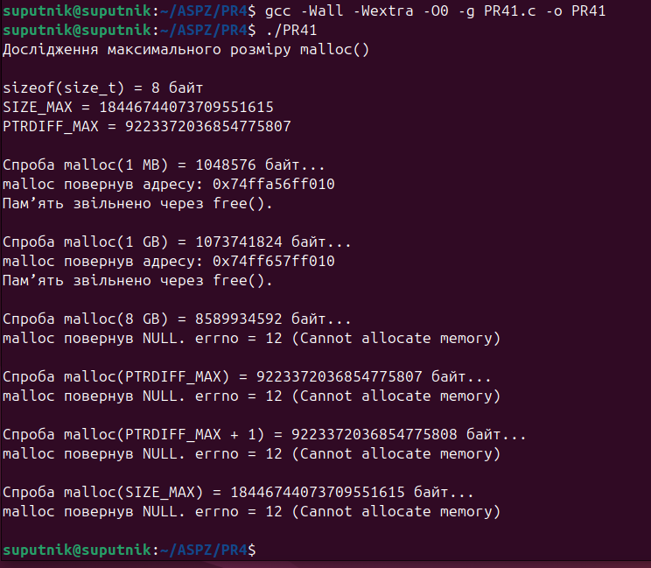

Короткі пояснення:
Функція malloc() приймає аргумент типу size_t. На 64-бітній системі size_t має розмір 8 байтів, тобто теоретично може описувати дуже великі значення. Але практично виділення пам’яті обмежується адресним простором процесу, політикою ядра Linux, налаштуваннями overcommit, доступною оперативною пам’яттю, swap та внутрішніми перевірками бібліотеки glibc.
Теоретично часто згадують межу близько 8 ексабайт, а не 16 ексабайт, тому що в 64-бітному Linux користувацький віртуальний адресний простір не охоплює всі 2^64 байт. Крім того, glibc не дозволяє виділення блоків, розмір яких перевищує PTRDIFF_MAX, оскільки це може призвести до некоректної адресної арифметики.
Висновок:
У ході виконання завдання було перевірено поведінку malloc() при виділенні різних обсягів пам’яті. Було встановлено, що теоретичний максимум визначається типом size_t, але практичне виділення залежить від обмежень операційної системи, бібліотеки C та доступного адресного простору процесу.

Завдання 4.2
По завданню треба перевірити, що буде, якщо передати в malloc() від’ємний аргумент, а також що станеться при переповненні знакового цілого числа під час обчислення розміру пам’яті. У методичці це завдання сформульоване через формулу num = xa * xb, де num оголошене як signed integer.

Код програми:
#include <stdio.h>
#include <stdlib.h>
#include <errno.h>
#include <string.h>
#include <limits.h>

int main(void) {
int negative = -100;
int xa = 100000;
int xb = 100000;
int num = xa * xb;

printf("Дослідження malloc() з від’ємним аргументом та переповненням int\n\n");

printf("1) Від’ємне значення:\n");
printf("negative = %d\n", negative);

errno = 0;
void *p1 = malloc(negative);

if (p1 == NULL) {
printf("malloc(%d) повернув NULL. errno = %d (%s)\n\n",
negative, errno, strerror(errno));
} else {
printf("malloc(%d) повернув адресу: %p\n", negative, p1);
free(p1);
}

printf("2) Переповнення signed int:\n");
printf("xa = %d\n", xa);
printf("xb = %d\n", xb);
printf("num = xa * xb = %d\n", num);
printf("INT_MAX = %d\n", INT_MAX);

errno = 0;
void *p2 = malloc(num);

if (p2 == NULL) {
printf("malloc(num) повернув NULL. errno = %d (%s)\n",
errno, strerror(errno));
} else {
printf("malloc(num) повернув адресу: %p\n", p2);
free(p2);
}

return 0;
}

Результат:
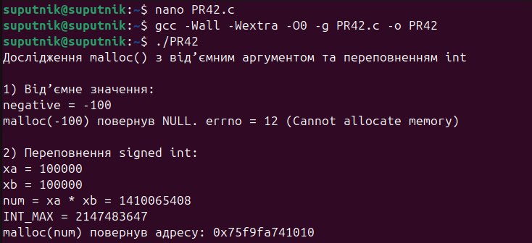
Короткі пояснення:
Функція malloc() приймає аргумент типу size_t. Це беззнаковий тип даних. Якщо передати у malloc() від’ємне значення типу int, воно не сприймається як від’ємне число, а перетворюється до size_t. У результаті може вийти дуже велике додатне число. Зазвичай malloc() не може виділити такий обсяг пам’яті та повертає NULL.
У другій частині програми змінна num обчислюється за формулою num = xa * xb. Оскільки num має тип int, а результат множення може перевищити INT_MAX, виникає переповнення цілого числа зі знаком. Це небезпечна ситуація, тому що програма може отримати некоректне значення розміру пам’яті та передати його у malloc().
Висновок:
У ході виконання завдання було перевірено поведінку malloc() при передаванні від’ємного аргументу та при переповненні signed int під час обчислення розміру пам’яті. Було встановлено, що від’ємне значення при перетворенні до size_t може стати дуже великим числом, через що malloc() повертає NULL. Також було показано, що переповнення signed int може призвести до неправильного розміру виділення пам’яті. Тому перед викликом malloc() потрібно перевіряти коректність розрахунків і уникати переповнення.

Завдання 4.3
Треба перевірити, що станеться, якщо використати malloc(0). За завданням потрібно написати тест, у якому malloc(0) може повернути або NULL, або вказівник, який не є NULL, але його можна безпечно передати у free(). Також треба запустити програму через ltrace і пояснити поведінку.
Код програми:

#include <stdio.h>
#include <stdlib.h>
#include <errno.h>
#include <string.h>

int main(void) {
printf("Дослідження malloc(0)\n\n");

errno = 0;

void *ptr = malloc(0);

if (ptr == NULL) {
printf("malloc(0) повернув NULL\n");
printf("errno = %d (%s)\n", errno, strerror(errno));
} else {
printf("malloc(0) повернув не NULL: %p\n", ptr);
printf("Такий вказівник не можна використовувати для запису даних,\n");
printf("але його можна передати у free().\n");
}

free(ptr);

printf("free(ptr) виконано успішно.\n");

return 0;
}
Компілюємо програму:

Результат роботи:
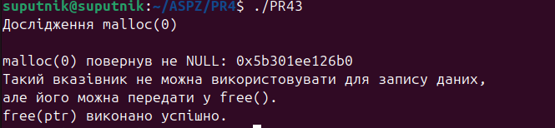
Після цього програма була запущена через ltrace:
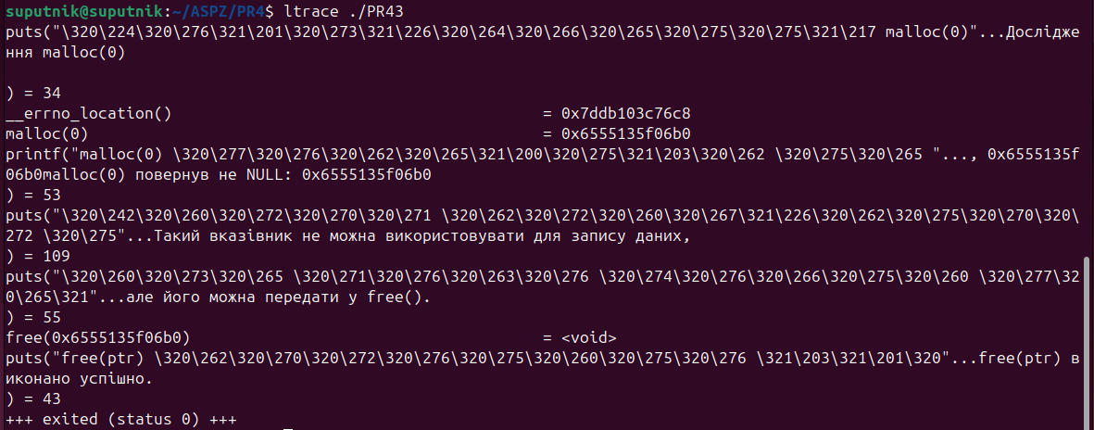
Короткі пояснення:
Функція malloc(0) має особливу поведінку. Вона може повернути NULL або унікальний вказівник, який не є NULL. Якщо malloc(0) повертає не NULL, це не означає, що була виділена область пам’яті для запису даних. Такий вказівник не можна використовувати як звичайний буфер, але його можна передати у free().
Під час запуску через ltrace було видно, що програма викликала malloc(0). У моєму випадку malloc(0) повернув не NULL, а адресу 0x6555135f06b0. Після цього програма передала цей вказівник у free(), і виклик free(0x6555135f06b0) завершився успішно. Програма завершила роботу зі статусом 0.
У цьому експерименті malloc(0) не повернув NULL, а повернув спеціальний вказівник. Його не можна використовувати для запису даних, тому що фактично не було запитано жодного байта пам’яті. Але такий вказівник дозволено передавати у free(), що й було підтверджено через ltrace.
Утиліта ltrace дозволяє побачити виклики бібліотечних функцій. У виводі ltrace видно, що програма справді викликає malloc(0), а потім free(ptr). Це підтверджує, що навіть результат malloc(0) можна передавати у free().
Висновок:
У ході виконання завдання було досліджено поведінку malloc(0). Було встановлено, що результат такого виклику залежить від реалізації стандартної бібліотеки C: функція може повернути NULL або спеціальний вказівник, який не можна використовувати для зберігання даних. При цьому передавання такого вказівника у free() є допустимим. Запуск через ltrace дозволив підтвердити фактичні виклики malloc(0) та free().

Завдання 4.4
По завданню потрібно визначити, чи є помилки у такому коді:

void *ptr = NULL;
while (<some-condition-is-true>) {
if (!ptr)
ptr = malloc(n);
[... <використання 'ptr'> ...]
free(ptr);
}

У цьому коді є помилка. Після виклику free(ptr) пам’ять звільняється, але сам вказівник ptr автоматично не змінюється на NULL. Він продовжує містити стару адресу вже звільненої пам’яті. Тому на наступній ітерації умова if (!ptr) не спрацює, malloc() не буде викликаний, а програма буде використовувати пам’ять, яка вже була звільнена. Це помилка use-after-free. Також повторний виклик free(ptr) може призвести до double free.

Код програми з помилкою:
#include <stdio.h>
#include <stdlib.h>
#include <string.h>

int main(void) {
char *ptr = NULL;
int iterations = 3;

printf("Демонстрація помилки після free(ptr) без ptr = NULL\n\n");

for (int i = 0; i < iterations; i++) {
printf("Ітерація %d\n", i + 1);

if (!ptr) {
ptr = malloc(32);
if (ptr == NULL) {
printf("Помилка malloc()\n");
return 1;
}
printf("malloc виконано, ptr = %p\n", (void *)ptr);
} else {
printf("malloc НЕ виконано, ptr все ще = %p\n", (void *)ptr);
}

strcpy(ptr, "Hello from malloc");
printf("Вміст ptr: %s\n", ptr);

free(ptr);
printf("free(ptr) виконано\n\n");

/*
* Навмисно НЕ робимо ptr = NULL,
* щоб показати проблему.
*/
}

return 0;
}

Компіляція:
Результат роботи:
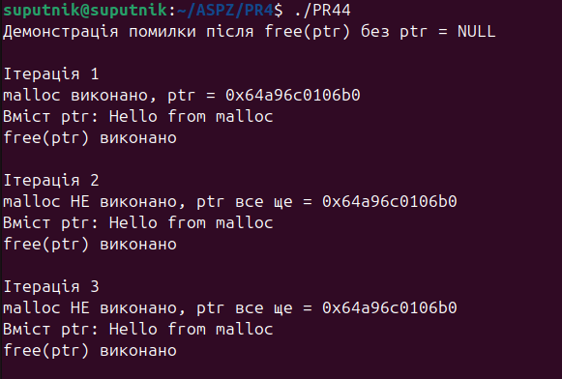
Перевірка через Valgrind:
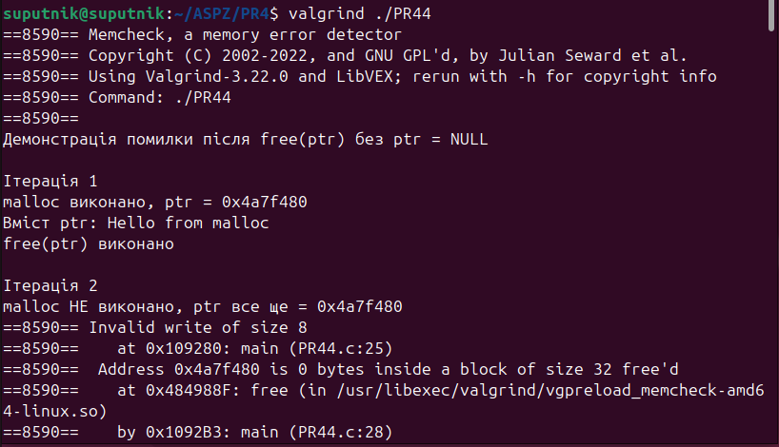
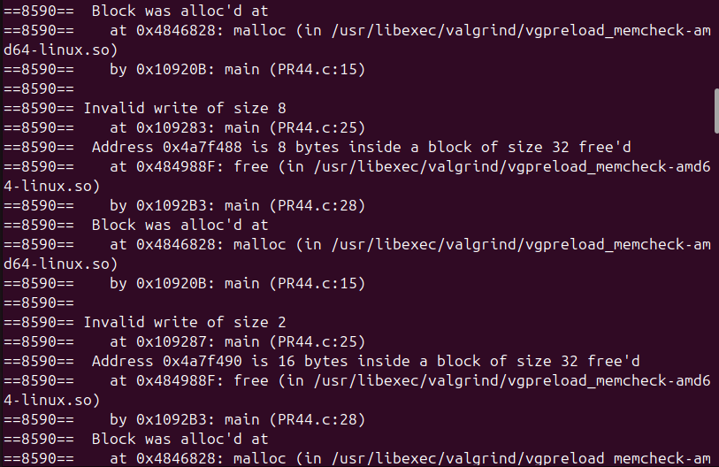
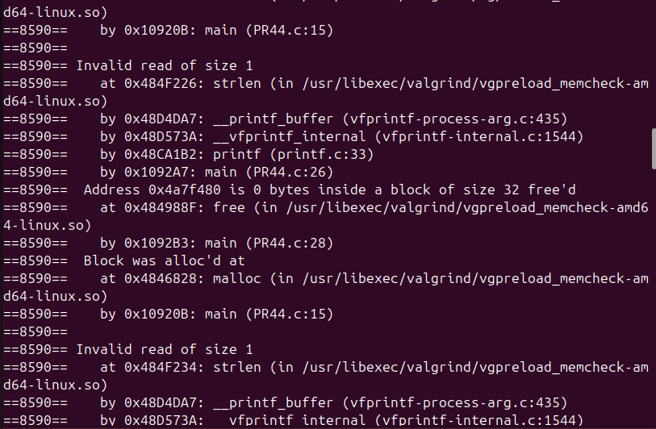
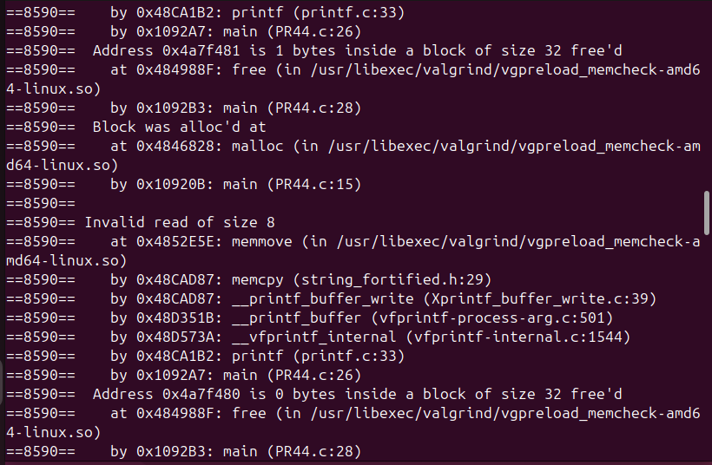
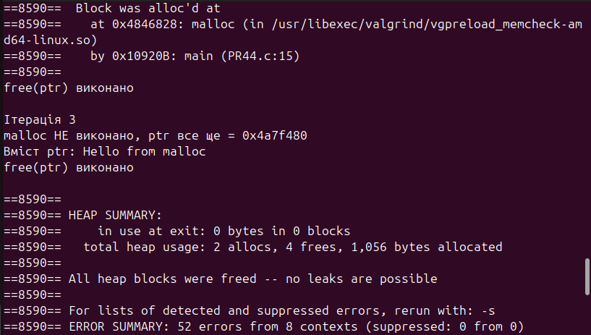
Короткі пояснення:
Під час звичайного запуску програма виконала три ітерації. На першій ітерації було виконано malloc(), після чого пам’ять була звільнена через free(ptr). На другій і третій ітераціях malloc() уже не виконувався, тому що ptr не був NULL і все ще містив стару адресу. Програма продовжила використовувати цей вказівник, хоча пам’ять уже була звільнена.
Перевірка через Valgrind показала помилки Invalid write, Invalid read та Invalid free. Це означає, що програма записувала дані у вже звільнену пам’ять, читала з неї та повторно викликала free() для одного й того самого блоку. Valgrind також показав, що блок пам’яті розміром 32 байти був виділений через malloc(), потім звільнений, а після цього знову використовувався програмою.
Правильний варіант коду полягає в тому, щоб після free(ptr) одразу присвоїти ptr = NULL. Тоді на наступній ітерації умова if (!ptr) знову спрацює, і програма виділить новий блок пам’яті.
Правильний код:
#include <stdio.h>
#include <stdlib.h>
#include <string.h>

int main(void) {
char *ptr = NULL;
int iterations = 3;

printf("Правильний варіант: після free(ptr) виконується ptr = NULL\n\n");

for (int i = 0; i < iterations; i++) {
printf("Ітерація %d\n", i + 1);

if (!ptr) {
ptr = malloc(32);
if (ptr == NULL) {
printf("Помилка malloc()\n");
return 1;
}
printf("malloc виконано, ptr = %p\n", (void *)ptr);
}

strcpy(ptr, "Hello from malloc");
printf("Вміст ptr: %s\n", ptr);

free(ptr);
ptr = NULL;

printf("free(ptr) виконано, після цього ptr = NULL\n\n");
}

return 0;
}
Компіляція:
Результат роботи:
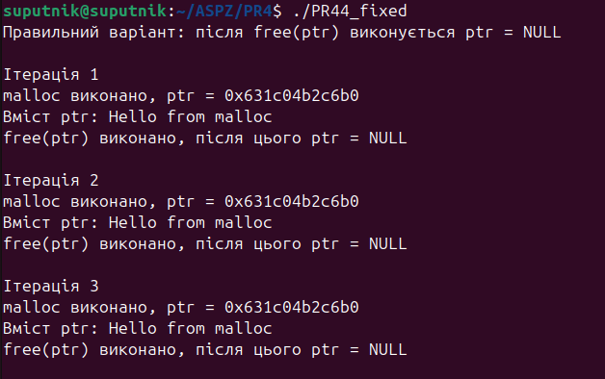
Перевірка через Valgrind:
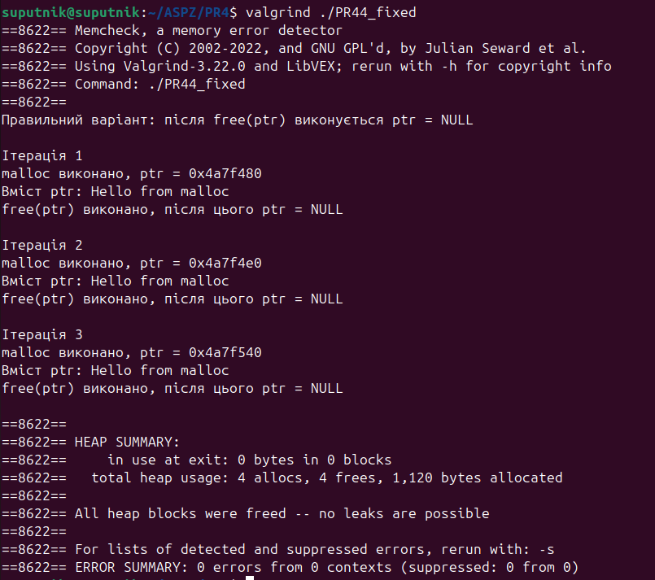
Короткі пояснення:
У правильному варіанті після кожного free(ptr) виконується ptr = NULL. Завдяки цьому на кожній новій ітерації умова if (!ptr) знову спрацьовує, і програма виділяє новий блок пам’яті через malloc().
Valgrind для виправленої програми показав:
ERROR SUMMARY: 0 errors from 0 contexts
Це підтверджує, що помилок доступу до пам’яті у виправленому варіанті немає.
Висновок:
У ході виконання завдання було встановлено, що після free(ptr) вказівник не стає NULL автоматично. Якщо не обнулити його вручну, програма може повторно використати вже звільнену пам’ять або повторно передати той самий вказівник у free(). Це призводить до помилок use-after-free та double free. Правильним підходом є присвоєння ptr = NULL одразу після free(ptr), якщо вказівник буде використовуватися далі.

Завдання 4.5
По завданню потрібно дослідити, що станеться, якщо realloc(3) не зможе виділити пам’ять.
Код програми:
#include <stdio.h>
#include <stdlib.h>
#include <errno.h>
#include <string.h>
#include <stdint.h>

int main(void) {
size_t initial_size = 1024;
size_t huge_size = (size_t)PTRDIFF_MAX;

printf("Дослідження поведінки realloc() при помилці виділення пам’яті\n\n");

char *ptr = malloc(initial_size);

if (ptr == NULL) {
printf("Початковий malloc() не спрацював: %s\n", strerror(errno));
return 1;
}

strcpy(ptr, "Початкові дані у виділеному блоці");
printf("Початковий блок виділено: %p\n", (void *)ptr);
printf("Вміст блоку до realloc(): %s\n", ptr);

errno = 0;
printf("\nСпроба realloc() до дуже великого розміру: %zu байт\n", huge_size);

char *newptr = realloc(ptr, huge_size);

if (newptr == NULL) {
printf("realloc() повернув NULL. errno = %d (%s)\n", errno, strerror(errno));
printf("Старий вказівник ptr все ще дійсний: %p\n", (void *)ptr);
printf("Вміст старого блоку після невдалого realloc(): %s\n", ptr);

free(ptr);
printf("Старий блок звільнено через free(ptr).\n");
} else {
printf("realloc() успішний, нова адреса: %p\n", (void *)newptr);
free(newptr);
}

return 0;
}
У програмі спочатку виділяється невеликий блок пам’яті розміром 1024 байти. У цей блок записується текстовий рядок. Потім виконується спроба збільшити блок до дуже великого розміру за допомогою realloc(). Для цього використовується значення PTRDIFF_MAX.
Компіляція програми:
Результат роботи:
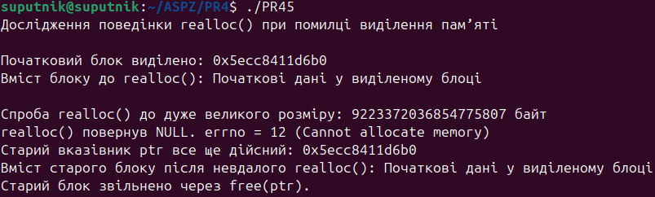
Перевірка через Valgrind:
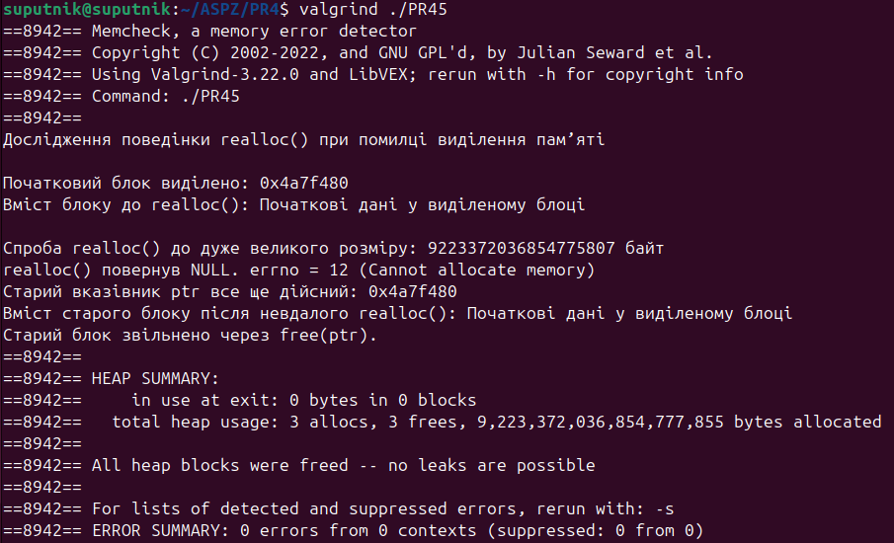
Про результати:
Під час запуску програми початковий блок пам’яті був успішно виділений через malloc(). У нього було записано рядок «Початкові дані у виділеному блоці».
Після цього була виконана спроба збільшити блок до дуже великого розміру: 9223372036854775807 байт. Виклик realloc() повернув NULL, а errno отримав значення 12, тобто Cannot allocate memory. Це означає, що система не змогла виділити запитаний обсяг пам’яті.
При цьому старий вказівник ptr залишився дійсним, і програма змогла прочитати з нього початковий рядок. Після цього старий блок був звільнений через free(ptr).
Перевірка через Valgrind показала:
All heap blocks were freed -- no leaks are possible
ERROR SUMMARY: 0 errors from 0 contexts
Це підтверджує, що програма правильно обробила помилку realloc() і не втратила старий блок пам’яті.
Короткі пояснення:
Функція realloc() використовується для зміни розміру вже виділеного блоку пам’яті. Якщо realloc() успішно виділяє новий блок, вона повертає новий вказівник. При цьому стара адреса може змінитися, тому після успішного realloc() потрібно використовувати саме новий вказівник.
Якщо realloc() не може виділити пам’ять, вона повертає NULL. Важливо, що старий блок пам’яті при цьому не звільняється. Старий вказівник залишається дійсним, і дані в ньому залишаються доступними. Саме тому результат realloc() потрібно спочатку записувати у тимчасовий вказівник, наприклад newptr. Якщо одразу записати результат у ptr, то при помилці можна втратити адресу старого блоку пам’яті.
Висновок:
У ході виконання завдання було досліджено поведінку realloc() при помилці виділення пам’яті. Було встановлено, що якщо realloc() повертає NULL, старий блок пам’яті не звільняється і залишається доступним через старий вказівник. Тому безпечний спосіб використання realloc() полягає у застосуванні тимчасового вказівника. Це дозволяє уникнути втрати адреси старого блоку та витоку пам’яті.

Завдання 4.6
По завданню потрібно перевірити, що станеться, якщо realloc(3) викликати з NULL або з розміром 0.
Код програми:
#include <stdio.h>
#include <stdlib.h>
#include <string.h>
#include <errno.h>

int main(void) {
printf("Дослідження realloc(NULL, size) та realloc(ptr, 0)\n\n");

errno = 0;

char *p1 = realloc(NULL, 64);

if (p1 == NULL) {
printf("realloc(NULL, 64) повернув NULL. errno = %d (%s)\n",
errno, strerror(errno));
} else {
strcpy(p1, "realloc(NULL, size) працює як malloc(size)");
printf("realloc(NULL, 64) повернув адресу: %p\n", (void *)p1);
printf("Вміст p1: %s\n", p1);
free(p1);
}

printf("\n");

char *p2 = malloc(64);

if (p2 == NULL) {
printf("malloc(64) не спрацював\n");
return 1;
}

strcpy(p2, "Блок перед realloc(ptr, 0)");
printf("Перед realloc(ptr, 0), p2 = %p\n", (void *)p2);
printf("Вміст p2: %s\n", p2);

errno = 0;

char *p3 = realloc(p2, 0);

printf("Після realloc(p2, 0), результат p3 = %p\n", (void *)p3);
printf("errno = %d (%s)\n", errno, strerror(errno));

/*
* p2 після realloc(p2, 0) використовувати не можна,
* оскільки блок уже міг бути звільнений.
*/

return 0;
}
У першій частині програми виконується виклик realloc(NULL, 64). У другій частині спочатку виділяється блок пам’яті через malloc(64), а потім викликається realloc(p2, 0).
Компіляція програми:
Результат роботи:
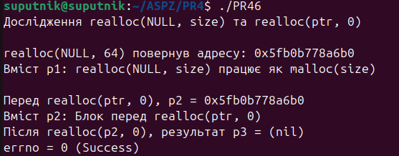
Запуск через ltrace:
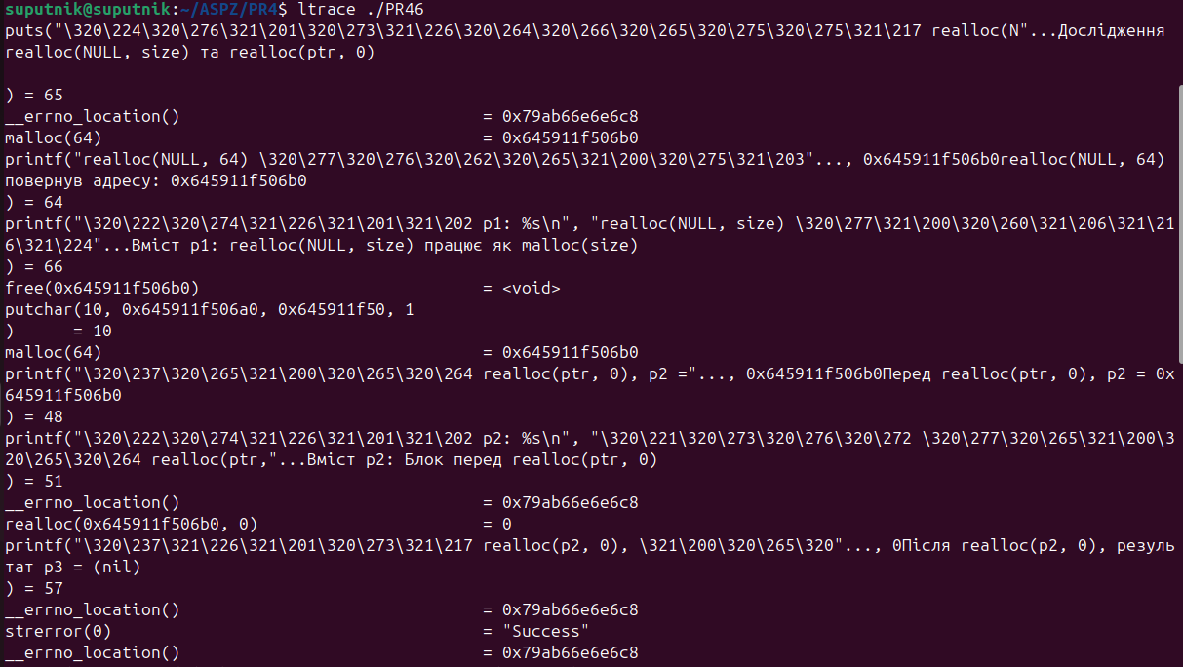
Перевірка через Valgrind:
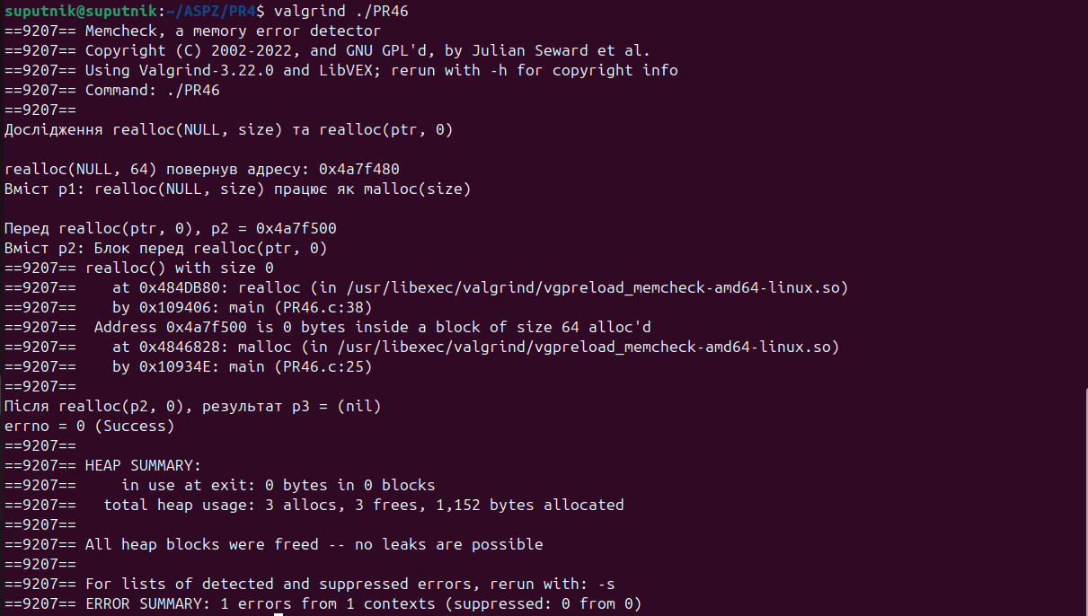
Про результати:
Під час звичайного запуску програми виклик realloc(NULL, 64) повернув адресу 0x5fb0b778a6b0. Це підтверджує, що realloc(NULL, size) працює аналогічно до malloc(size), тобто виділяє новий блок пам’яті.
Після цього було виділено блок p2 через malloc(64), у який записано рядок. Далі було виконано realloc(p2, 0). Результатом став p3 = (nil), а errno залишився 0 (Success). Це означає, що блок p2 був звільнений, а помилки не виникло.
Запуск через ltrace показав, що realloc(NULL, 64) фактично був виконаний як malloc(64). У виводі видно виклик malloc(64), після чого пам’ять була звільнена через free(). Далі було виконано malloc(64) для p2, а потім realloc(0x..., 0), який повернув 0. Це підтверджує поведінку realloc(ptr, 0), коли блок звільняється, а результатом є NULL.
Перевірка через Valgrind показала попередження:
realloc() with size 0
Це означає, що Valgrind спеціально звернув увагу на виклик realloc() з нульовим розміром, оскільки така поведінка є особливою і може бути джерелом помилок у програмах. При цьому витоків пам’яті не було:
All heap blocks were freed -- no leaks are possible
Однак Valgrind показав ERROR SUMMARY: 1 errors from 1 contexts, оскільки він вважає realloc(ptr, 0) потенційно небезпечним місцем, яке краще замінити явним free(ptr).
Короткі пояснення:
Виклик realloc(NULL, size) еквівалентний malloc(size). Якщо передати у realloc() першим аргументом NULL, функція просто виділяє новий блок пам’яті заданого розміру.
Виклик realloc(ptr, 0) має особливу поведінку. У glibc та багатьох реалізаціях такий виклик звільняє блок пам’яті, на який вказує ptr, і повертає NULL. Після такого виклику старий вказівник ptr використовувати не можна, тому що пам’ять уже звільнена.
У цьому експерименті було показано, що realloc(NULL, 64) успішно виділив пам’ять, а realloc(p2, 0) звільнив попередньо виділений блок.
Висновок:
У ході виконання завдання було перевірено дві особливі форми виклику realloc(). Було встановлено, що realloc(NULL, size) працює як malloc(size), тобто виділяє новий блок пам’яті. Також було показано, що realloc(ptr, 0) може поводитися як free(ptr), тобто звільняти вже виділений блок. Після realloc(ptr, 0) не можна використовувати старий вказівник, оскільки це може призвести до use-after-free.

Завдання 4.7
По завданню потрібно переписати фрагмент коду з використанням reallocarray(3):
struct sbar *ptr, *newptr;
ptr = calloc(1000, sizeof(struct sbar));
newptr = realloc(ptr, 500 * sizeof(struct sbar));
Для виконання завдання було створено структуру struct sbar, яка містить ціле поле id, поле value типу double та символьний масив name.
Код програми:
#define _GNU_SOURCE
#include <stdio.h>
#include <stdlib.h>
#include <errno.h>
#include <string.h>

struct sbar {
int id;
double value;
char name[32];
};

int main(void) {
struct sbar *ptr;
struct sbar *newptr;

printf("Дослідження calloc(), realloc() та reallocarray()\n\n");

ptr = calloc(1000, sizeof(struct sbar));

if (ptr == NULL) {
printf("calloc() не спрацював: %s\n", strerror(errno));
return 1;
}

printf("calloc(1000, sizeof(struct sbar)) успішний\n");
printf("Адреса ptr: %p\n", (void *)ptr);

for (int i = 0; i < 1000; i++) {
ptr[i].id = i;
ptr[i].value = i * 1.5;
snprintf(ptr[i].name, sizeof(ptr[i].name), "item_%d", i);
}

errno = 0;

newptr = reallocarray(ptr, 500, sizeof(struct sbar));

if (newptr == NULL) {
printf("reallocarray() не спрацював: %s\n", strerror(errno));
free(ptr);
return 1;
}

ptr = newptr;

printf("reallocarray(ptr, 500, sizeof(struct sbar)) успішний\n");
printf("Нова адреса ptr: %p\n", (void *)ptr);
printf("Приклад елемента після зменшення: id=%d, value=%.2f, name=%s\n",
ptr[10].id, ptr[10].value, ptr[10].name);

free(ptr);
printf("Пам’ять звільнено через free(ptr)\n");

return 0;
}
У програмі спочатку виділяється масив із 1000 елементів struct sbar за допомогою calloc(). Потім частина елементів заповнюється тестовими даними. Після цього розмір масиву зменшується до 500 елементів за допомогою reallocarray().
Компіляція програми:
Результат роботи:
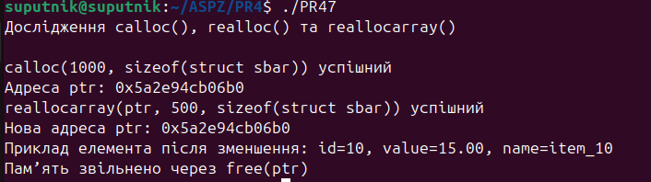
Запуск через ltrace:
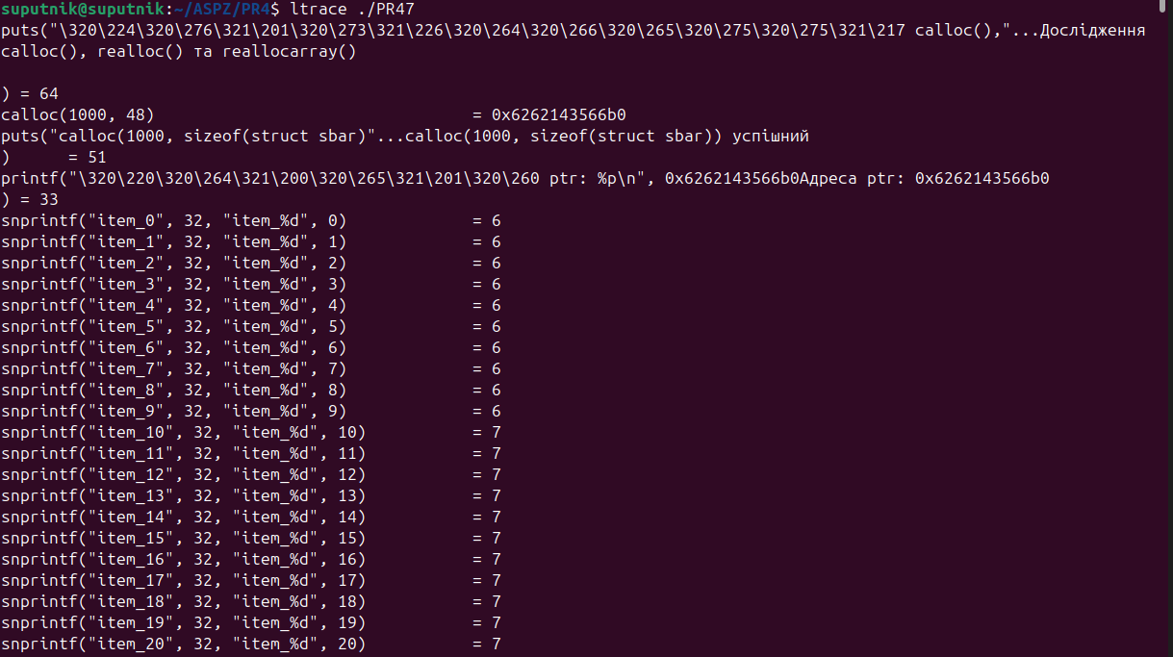
…
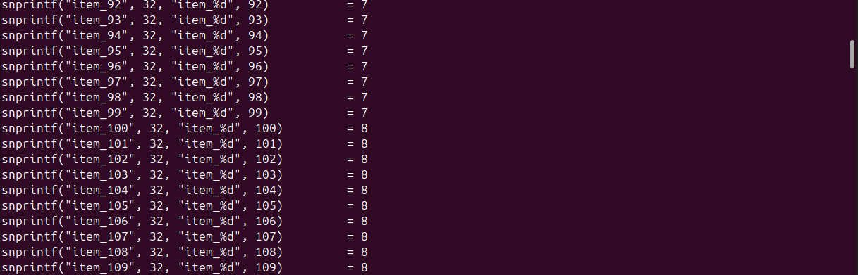
…
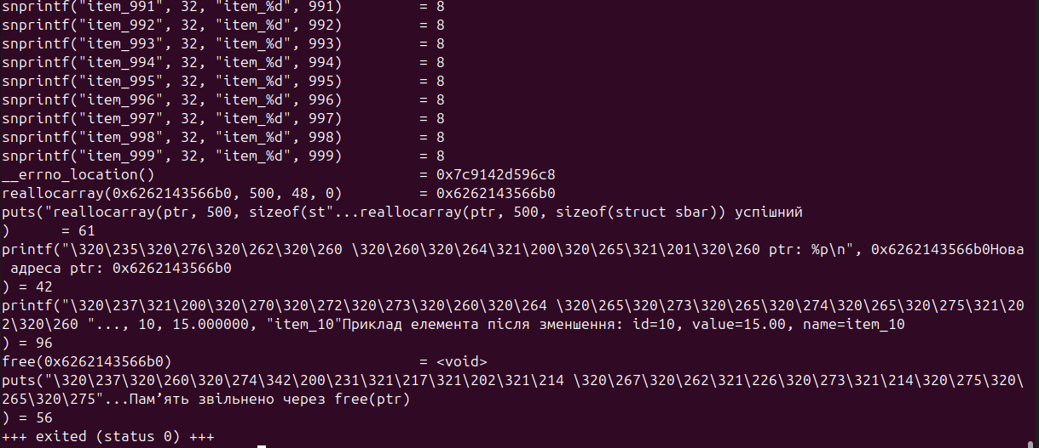
Перевірка через Valgrind:
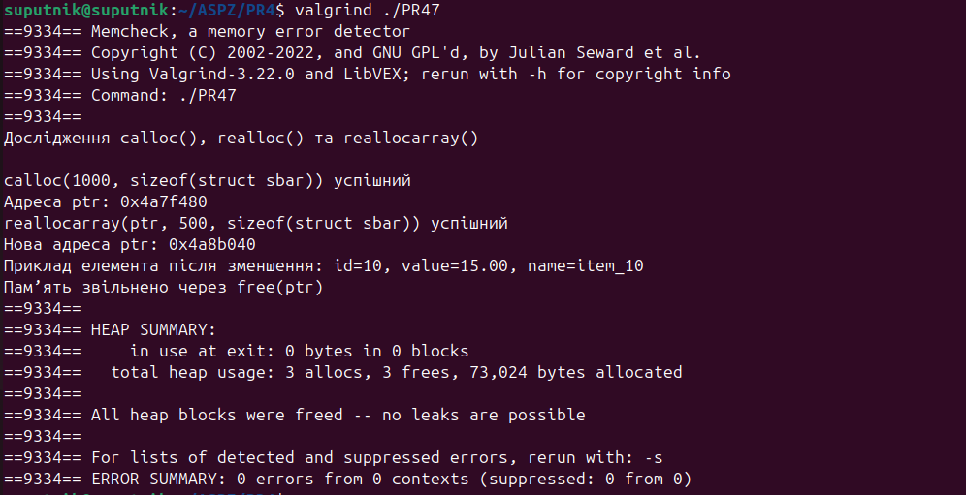
Про результати:
Під час запуску програми масив із 1000 елементів struct sbar був успішно виділений за допомогою calloc(). Після цього елементи масиву були заповнені тестовими даними. Далі за допомогою reallocarray(ptr, 500, sizeof(struct sbar)) масив було зменшено до 500 елементів. Операція завершилася успішно, нова адреса збіглася зі старою, тобто блок пам’яті був зменшений на місці. Перевірка елемента з індексом 10 показала, що дані збереглися: id=10, value=15.00, name=item_10. Після завершення роботи пам’ять була звільнена через free(ptr).
Запуск через ltrace показав виклик calloc(1000, 48), де 48 — це розмір структури struct sbar у байтах. Також у виводі видно багато викликів snprintf(), які використовувалися для заповнення поля name у кожному елементі масиву. Це підтверджує, що програма реально виділяла масив структур і заповнювала його тестовими даними.
Перевірка через Valgrind показала, що всі блоки пам’яті були звільнені, витоків пам’яті та помилок доступу не виявлено.
Короткі пояснення:
Функція realloc() приймає вже обчислений розмір у байтах. Якщо цей розмір обчислюється як кількість елементів, помножена на розмір одного елемента, то теоретично можливе переповнення при множенні.
Функція reallocarray() приймає кількість елементів і розмір одного елемента окремо:
reallocarray(ptr, count, size)
Це дозволяє бібліотеці перевірити переповнення при множенні count * size. Саме тому reallocarray() є безпечнішою для роботи з масивами структур або інших елементів.
У програмі reallocarray(ptr, 500, sizeof(struct sbar)) зменшує масив із 1000 до 500 елементів. Якщо операція успішна, потрібно використовувати новий вказівник. Якщо reallocarray() повертає NULL, старий вказівник залишається дійсним і його потрібно звільнити через free().
Висновок:
У ході виконання завдання було переписано фрагмент коду з використанням reallocarray(). Було встановлено, що reallocarray() зручніша й безпечніша для зміни розміру масивів, оскільки окремо приймає кількість елементів і розмір одного елемента. Це зменшує ризик помилки при ручному обчисленні розміру пам’яті. Перевірка через Valgrind підтвердила, що пам’ять була коректно звільнена і витоків не виникло.

Завдання по варіанту
За варіантом 11 потрібно створити програму, що викликає контрольований OOM через обмеження ulimit, та дослідити реакцію malloc.
Для виконання завдання було створено програму PR4V11.c. Вона поступово виділяє пам’ять блоками по 10 МБ за допомогою malloc(). Перед запуском програми встановлюється обмеження на віртуальну пам’ять процесу за допомогою команди ulimit -v. Завдяки цьому ситуація нестачі пам’яті створюється контрольовано, без зависання всієї системи.
Код програми:
#include <stdio.h>
#include <stdlib.h>
#include <errno.h>
#include <string.h>
#include <unistd.h>

#define BLOCK_SIZE_MB 10
#define MAX_BLOCKS 10000

int main(void) {
void *blocks[MAX_BLOCKS];
size_t block_size = BLOCK_SIZE_MB * 1024 * 1024;
int count = 0;

printf("Варіант 11: контрольований OOM через ulimit та malloc()\n");
printf("Розмір одного блоку: %d МБ\n", BLOCK_SIZE_MB);
printf("Програма буде виділяти пам’ять блоками, поки malloc() не поверне NULL.\n\n");

for (int i = 0; i < MAX_BLOCKS; i++) {
errno = 0;

blocks[i] = malloc(block_size);

if (blocks[i] == NULL) {
printf("malloc() повернув NULL на ітерації %d\n", i + 1);
printf("errno = %d (%s)\n", errno, strerror(errno));
printf("Успішно виділено блоків: %d\n", count);
printf("Загальний обсяг успішно виділеної пам’яті: %zu МБ\n",
(size_t)count * BLOCK_SIZE_MB);
break;
}

/*
* Записуємо хоча б один байт у блок, щоб пам’ять реально торкалась.
* Без цього Linux може лише зарезервувати віртуальну пам’ять.
*/
((char *)blocks[i])[0] = 1;

count++;

printf("Виділено блок %d, загалом приблизно %zu МБ\n",
count, (size_t)count * BLOCK_SIZE_MB);

usleep(100000);
}

printf("\nЗвільнення пам’яті...\n");

for (int i = 0; i < count; i++) {
free(blocks[i]);
}

printf("Пам’ять звільнено. Програма завершена.\n");

return 0;
}
Компіляція програми:
Перед запуском було перевірено поточне обмеження віртуальної пам’яті:
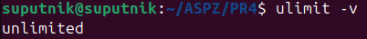
Після цього було встановлено обмеження 150000 КБ:
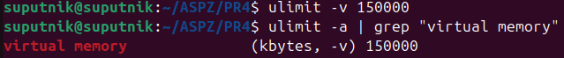
Далі програма була запущена.
Результат роботи:
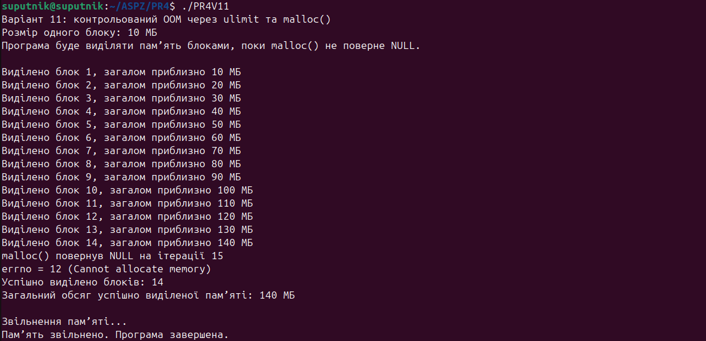
Про результат:
Результат показує, що обмеження ulimit -v спрацювало. Ліміт було встановлено на 150000 КБ, тобто приблизно 150 МБ віртуальної пам’яті. Програма змогла виділити не всі 150 МБ, а приблизно 140 МБ, тому що частина віртуальної пам’яті вже використовується самим процесом, бібліотеками, стеком, купою та службовими структурами.
На 15-й спробі malloc() не зміг виділити черговий блок пам’яті розміром 10 МБ і повернув NULL. Значення errno = 12 відповідає помилці Cannot allocate memory. Це означає, що пам’ять не була виділена через досягнення встановленого ліміту.
Короткі пояснення:
Команда ulimit -v задає максимальний обсяг віртуальної пам’яті, доступної процесу. Якщо програма намагається виділити більше пам’яті, ніж дозволено цим лімітом, функція malloc() не може виконати запит і повертає NULL.
У програмі кожен виклик malloc() запитує блок розміром 10 МБ. Після успішного виділення програма записує один байт у блок. Це зроблено для того, щоб пам’ять не лише резервувалась у віртуальному адресному просторі, а й реально використовувалась процесом.
Коли встановлений ліміт пам’яті вичерпується, malloc() повертає NULL, а errno отримує значення 12, тобто Cannot allocate memory. Програма не падає аварійно, а коректно обробляє помилку: виводить повідомлення, показує кількість успішно виділених блоків, після чого звільняє вже виділену пам’ять.
Висновок:
У ході виконання завдання було створено контрольовану ситуацію OOM за допомогою обмеження ulimit -v. Було встановлено, що при досягненні ліміту віртуальної пам’яті malloc() повертає NULL і встановлює errno у значення Cannot allocate memory. Це показує, що програми мовою C повинні обов’язково перевіряти результат malloc(), оскільки при нестачі пам’яті виділення може завершитися невдало. Коректна обробка NULL дозволяє програмі завершитися без аварійного падіння і звільнити вже виділені ресурси.

